Osvaldo Martínez
“Campana de Largada”
Presentación
¿Cómo se tiene que comportar un periodista, cuando la figura que a cada rato tiene enfrente, un deportista en nuestro caso, se convierte en el mejor, inigualable, ídolo de muchos, querido por todos? Me pregunto porque tengo temor a cometer un acto que puede llegar a ser imperdonable por los hombres de prensa de antaño, cuando los personajes no pasaban de ello, o lo tenían bien guardado, escondido, sin demostrar sus sentimientos.
En tiempos idos, cuando yo era chico, adoraba al enorme Juan Gálvez, un mano de seda guiando esos autos preparados para correr en las rutas del país, en el Turismo de Carretera; el mismísimo Horacio Accavallo, el gran chico, un peleador de aquellos, boxeador maravilloso; Amadeo Carrizo, el arquero que todo club quería tener, el dueño del área y de los tres palos; ya en tiempos más cercanos, el único, Diego Maradona, un crack, vaya que me dio alegrías en cancha; otro loco lindo el extraordinario Juan María Traverso. El “Flaco”, una gran figura. Y debe haber algunos más, pero no muchos más.
A lápiz alzado, y mirando por detrás del hombro, nombré a los grandes de cada época, que me hicieron vibrar, me hicieron llorar, reír, soñar, vivir preciosos momentos junto a mis padres, hermanos y amigos, pero claro, pasé por el automovilismo, por el boxeo, por el futbol. ¿Y el Turf? se preguntarán. Eso, el Turf, mi pasión, mi sentimiento, desde el mismo momento que tomé la profesión en mis manos, justo lo dejé para el final.
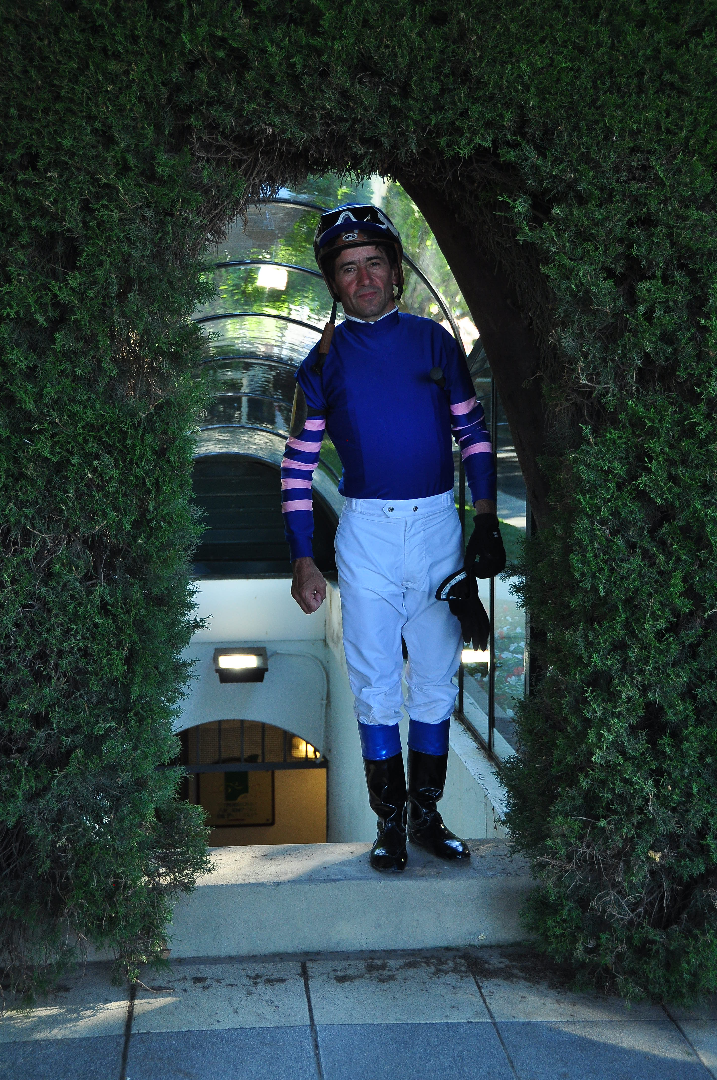
En 1974 comencé y por supuesto admiré a muchos jinetes, a grandes profesionales, pero Pablo Gustavo Falero fue muy especial. Un jockey de calidad indiscutida, sabía y sabe dónde está el disco, cientos de ejemplos sobre en qué pista y en qué distancia tiene que correr cada caballo, un ejemplo para los chicos de la Escuela, un estudioso de cada carrera y de cada caballo, primero en las mañanas de ensayos en la pista de San Isidro. Un “largador” perfecto, inmejorable en el desarrollo, paciente en plena curva y en la recta, con mano experta, sin tener que castigar a su conducido, ni un palo menos ni un azote de más. Un profesional con todas las letras. Dije, al colocarle como apodo “Aladino”: “otra vez frotó la lámpara”.
Excelente persona, gran compañero, padre, amigo, lo he visto ganar carreras de las posibles y de las imposibles. Fue y es el mejor jinete que yo he visto en las pistas, el mejor de mis tiempos, lo aclaro, por si alguien me habla de Irineo Leguisamo, a quien traté profundamente, ya debajo de los caballos, era pibe y Legui me había tomado cariño, junto con su querida y recordada esposa.
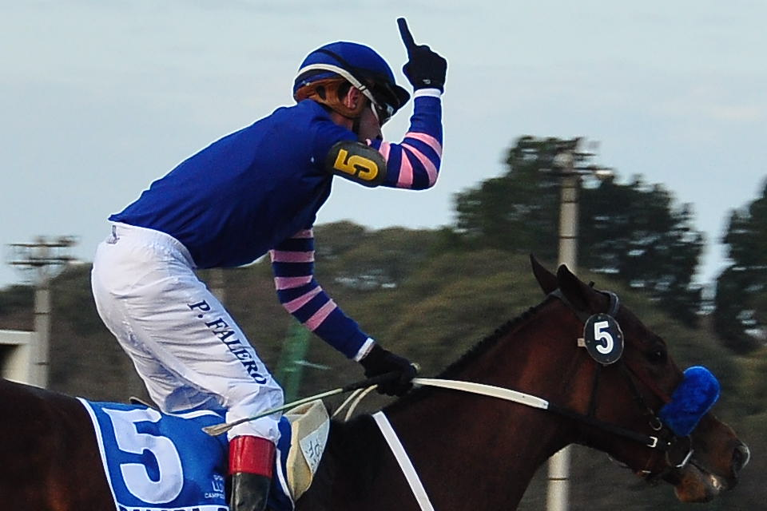
Sí, Pablo Gustavo Falero, premiado y nominado como uno de los mejores de todos los tiempos, es mi ídolo. Podrá decir eso un periodista que tiene que ser preciso y puntual en sus apreciaciones, que le hizo cientos de notas para radio, televisión, diarios, y revistas. Soy verdadero y sincero, Gálvez, Accavallo, Carrizo, Maradona, Traverso, y Falero, cada uno con esa magia de los grandes. Decimos el “aplaudan, aplaudan y no dejen de aplaudir” cuando hace una de sus grandes faenas. A veces me rompo las manos siguiendo esa frase cierta y absoluta.
Persona querible por donde se lo mire, brinda espectáculo, viste de traje, galera y bastón, arriba de un sangre pura de carrera. Lo vi herido en varias oportunidades, pero volvió, sacando pecho, cambiándose en el cuarto de jockeys, saltando a la pista, haciendo el paseo preliminar, largando presto, y jugando en plena recta, para conseguir la victoria. Un guerrero, un soldado de mil batallas, me siento que ambos hacemos a la par, considerando que este es nuestro deporte y nuestra forma de ser y sentir la hípica.
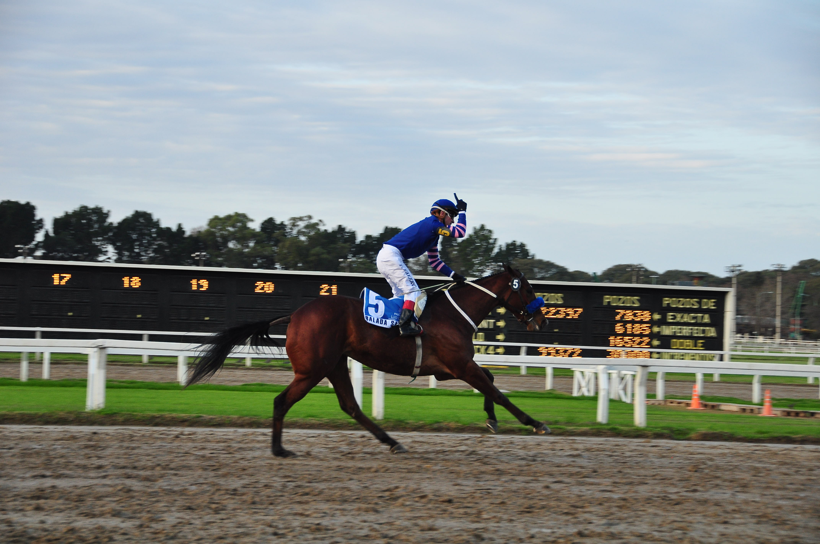
Pablo Falero y Balada Sale en ocasión de la amplia victoria de la pinga del stud y haras “Vacación” en el clásico “General Luis María Campos” (G2) sobre la arena de color dorado del Hipódromo Argentino de Palermo. Fue el 13 de agosto de 2011. Ese año, con la preparación de Juan Sebastián Maldotti, Balada Sale volvería a deslumbrar en la “Polla de Potrancas” y el “Selección”, ambos G1, en “La Catedral del Turf”. (Texto y fotos de la Presentación, gentileza del reconocido y apreciado periodista argentino Osvaldo Martínez, director de “Campana de Largada”).

